Procédure de configuration

DHCP

2023 - 2024

**Prérequis :**

Un serveur avec un OS Windows serveur 2019

**1 – Installation du rôle DHCP sous Windows Server 2019 :**

* La première étape consiste à installer le rôle DHCP sur notre serveur Windows.
* Au sein du Gestionnaire de serveur, cliquez sur Gérer et Ajouter des rôles et fonctionnalités.

* Choisissez l'option Installation basée sur un rôle ou une fonctionnalité et poursuivez.

* Poursuivez directement, car le serveur local est déjà sélectionné.

* Dans la liste des rôles, cochez Serveur DHCP et au sein de la fenêtre qui s'affiche vérifiez que l'option Inclure les outils de gestion soit cochée. Elle permet d'ajouter la console de gestion DHCP sur le serveur.
* Cliquez sur Ajouter des fonctionnalités.

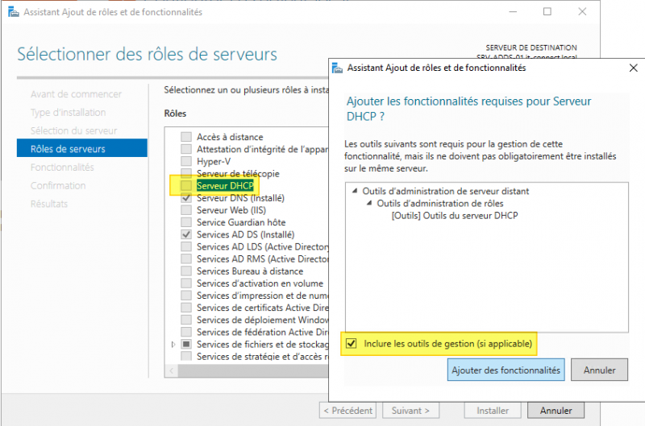

* L'assistant nous rappelle qu'il faut avoir **une adresse IP statique sur le serveur DHCP** avant de procéder à l'installation de ce rôle. C'est bien le cas, cliquez sur Suivant.

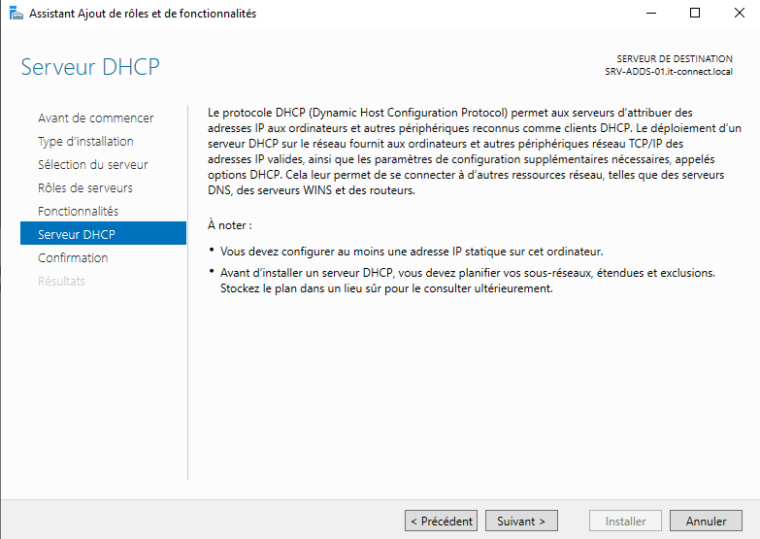

* Voici la dernière étape de l'assistant, cliquez sur Installer. Il ne sera pas nécessaire de redémarrer le serveur à la fin de l'installation.

* Lorsque l'installation est terminée, passez à l'étape suivante.

**2 – Autoriser le serveur DHCP dans l'Active Directory**

Dans le Gestionnaire de serveur, il y a un avertissement en haut à droite. Cliquez sur l'icône puis sur Terminer la configuration DHCP.

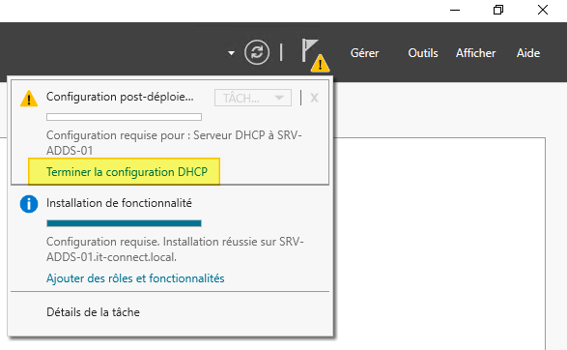

* Cette étape consiste à effectuer deux actions auprès de l'Active Directory :

1. Créer deux groupes de sécurité dans l'AD pour permettre la délégation quant à la gestion du serveur DHCP
2. Déclarer notre serveur DHCP au sein de l'AD

* Cliquez sur Suivant.

* Si vous êtes déjà connecté en tant qu'administrateur ou avec un compte qui est administrateur de l'entreprise, vous pouvez continuer avec l'option Utiliser les informations d'identification de l'utilisateur suivant. Sinon, il faudra renseigner un compte en activant l'option Utiliser d'autres informations d'identification.
* Cliquez sur Valider.

* Vous devriez obtenir Terminé pour chaque action.
* Cliquez sur Fermer.

* Le serveur DHCP est fin prêt, nous pouvons passer à la phase de configuration.

**3 - Configurer le serveur DHCP sous Windows Server 2019 :**

* Ouvrir la console DHCP qui se trouve dans les Outils d'administration de votre serveur.

* Créer une étendue DHCP
* Dans la console DHCP, effectuez un clic droit sur IPv4 puis sur Nouvelle étendue.

* Nommez l'étendue, "". Ce nom sera affiché dans la console DHCP. Poursuivez.

* Désormais, il faut définir la plage d'adresses IP que l'on veut distribuer aux clients DHCP. Il faut également spécifier le masque de sous-réseau 255.255.255.0

|  |  |  |
| --- | --- | --- |
| ServerPool | 192.168.150.1 | Gateway 192.168.150.254 |
| VLAN10-VENTES | 192.168.10.1 | Gateway 192.168.10.254 |
| VLAN20-SG | 192.168.20.1 | Gateway 192.168.20.254 |
| VLAN30-RH | 192.168.30.1 | Gateway 192.168.30.254 |
| VLAN40-COM | 192.168.40.1 | Gateway 192.168.40.254 |
| VLAN50-DSI | 192.168.50.1 | Gateway 192.168.50.254 |
| VLAN60-RD | 192.168.60.1 | Gateway 192.168.60.254 |
| VLAN70-DM | 192.168.70.1 | Gateway 192.168.70.254 |
| VLAN80-DG | 192.168.80.1 | Gateway 192.168.80.254 |
| VLAN90-DF | 192.168.90.1 | Gateway 192.168.90.254 |
| VLAN110-SJ | 192.168.110.1 | Gateway 192.168.110.254 |

* Pour la partie Ajout d'exclusions et de retard, on peut l'**utiliser pour exclure certaines adresses IP de la plage définie précédemment**.

* **La durée du bail correspond à la durée pendant laquelle le client pourra bénéficier de l'adresse IP fournie par le serveur DHCP.**
* Lorsqu'il s'agit d'une étendue qui sera utilisée par les postes de votre établissement, vous pouvez utiliser une durée sur plusieurs jours, par exemple 8 jours.
* À l'inverse, si vous utilisez une étendue à destination d'un réseau Wi-Fi de type "Hotspot" où se connecteront des visiteurs, il faut mettre une durée de quelques heures ou une journée pour le bail DHCP.

* A l'étape suivante, sélectionnez Oui, je veux configurer ces options maintenant et poursuivez. Cela va permettre de définir des paramètres supplémentaires comme l'attribution d'une passerelle et d'un DNS.

* Indiquez l'adresse IP et cliquez sur Ajouter.

* De la même façon pour l'étape Nom de domaine et serveurs DNS, vous pouvez spécifier le nom de domaine Active Directory dans la zone Domaine parent s'il s'agit d'une étendue à destination des postes de votre entreprise.
* Ensuite, indiquez le(s) serveur(s) DHCP à distribuer à vos clients : là encore s'il s'agit d'une étendue pour vos postes intégrés au domaine, indiquez vos contrôleurs de domaine.

* La résolution WINS étant obsolète, il n'est pas nécessaire de renseigner un serveur. Laissez vide et poursuivez.

* Pour finir, cliquez sur Oui, je veux activer cette étendue maintenant et continuez jusqu'à la fin.

**4 - Créer une réservation d'adresse IP :**

* Ensuite, on donne un nom à la réservation, l'adresse IP à réserver et l'adresse MAC associée. Pour le format de l'adresse MAC, retirez tous les séparateurs habituels, notamment " : " et " - ". Pour la prise en charge, choisissez Les deux ou DHCP, la partie BOOTP étant un protocole d'amorçage pour faire démarrer des machines sur le réseau notamment pour le déploiement d'une image.

* Cliquez sur Ajouter puis sur Fermer

**5 - Configurer le service DHCP sur un routeur Cisco :**

* Notre serveur DHCP devra donc distribuer une adresse sur la plage IP 192.168.0.0/24 avec une exclusion des adresses, il distribuera la passerelle par défaut (lui-même), le serveur DNS () :
* Router>ena
* Router#configure terminal
* Router(config)#ip dhcp pool BOBERIT
* Router(dhcp-config)#network 192.168.0.0 255.255.255.0
* Router(dhcp-config)#dns-server 8.8.8.8
* Router(dhcp-config)#default-router 192.168.0.1
* Nous allons également pouvoir utiliser diverses options comme le nom du domaine local ou le serveur de temps avec la commande suivante :
* Router(dhcp-config)#option <code option>
* Pour l'exclusion d'adresse, nous pouvons quitter le mode actuel pour retourner en mode configuration, on va par exemple ici exclure les adresses :
* Router(dhcp-config)#exit
* Router(config)#ip dhcp excluded-address 192.168.0.240 192.168.0.250

**6 – Tests & vérification :**

* Depuis un  PC client nous pouvons effectuer une demande de bail en renouvelant notre paramétrage IP via la commande suivante (sous Windows) :
* ipconfig /release
* ipconfig /renew
* Résultat :

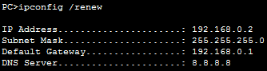

* Nous pouvons vérifier les baux attribués par notre routeur Cisco avec la commande suivante :
* Router#sh ip dhcp binding

DHCP Cisco

* Pour finir, voici le récapitulatif de notre configuration obtenue par un show run :

